

|  |  |
| --- | --- |
| Módulo 01  Introdução à Programação e Algoritmia | |
| Esen_Pequeno | Programação e Sistemas de Informação – 10º Ano  Curso Profissional de Técnico de Gestão e Programação de Sistemas Informáticos  *Ano letivo 2013/2014* |

|  |  |
| --- | --- |
| 02  Algoritmos | "A educação é para a alma o que a escultura é para um bloco de mármore."  (Addison, Joseph) |

# Objetivos

No nosso dia-a-dia é comum termos que realizar ações para alcançarmos determinados resultados. Às vezes realizamos essas ações de forma coordenada executando sequencialmente um conjunto de tarefas. O conjunto dos passos necessários para se realizar uma determinada ação é denominado de Algoritmo. Neste exercício vamos tentar elaborar alguns algoritmos do nosso cotidiano descrevendo.

# Conteúdos

[Video Aulas - Algoritmos e Lógica de Programação](http://www.youtube.com/watch?v=FXS3KvASPR0&list=PL7A8A8BBBF907A25A)

[Tutorial Algoritmia](http://www.dca.ufrn.br/~bruno/downloads/algoritmo_apostila1.pdf)

[Algoritmos Cotidianos](http://www.buenastareas.com/ensayos/Algoritmos-Basico-Para-Solucionar-Problemas-Cotidianos/16682.html) (Exemplos práticos)

# Proposta de atividade

Descreve detalhadamente o conjunto de ações que de forma encadeada permitem resolver alguns dos problemas do nosso cotidiano.

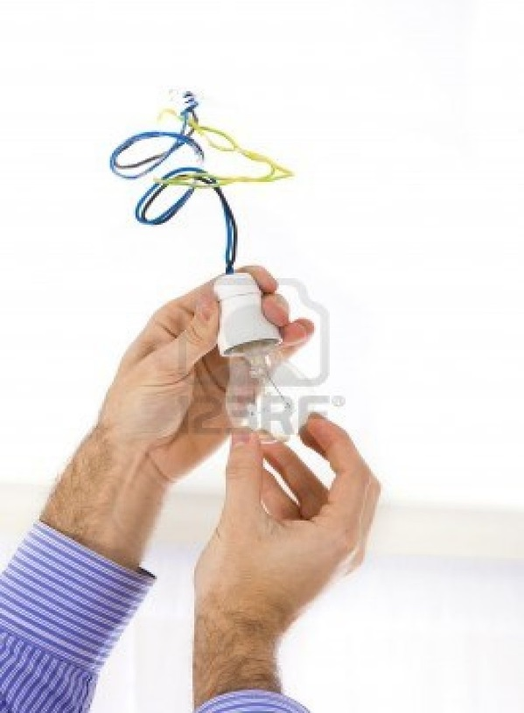

Mudar uma Lâmpada

1. Desligar o interruptor.
2. Ir buscar uma lâmpada suplente.
3. Agarrar a lâmpada fundida.
4. Rodar a lâmpada para a esquerda.
5. Retirar a lâmpada.
6. Agarrar lâmpada nova.
7. Colocar a lâmpada no bocal.
8. Rodar a lâmpada para a esquerda.



Tomar Banho

1. Despir.
2. Abrir a torneira.
3. Ajustar a temperatura
4. Entrar para abanheira
5. Pegar no champô.
6. Colocar um pouco na mão.
7. Esfregar o cabelo.
8. Pegar no sabonete.
9. Esfregar o corpo.
10. Sair da banheira
11. Vestir

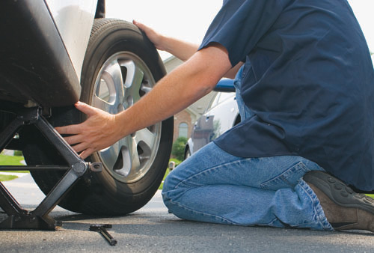

Trocar um Pneu

1. Ir buscar o pneu suplente, bem como o macaco e a chave.
2. Colocar o macaco junto à roda a substituir e elevar o macaco até que este suporte o carro.
3. Retirar os parafusos que prendem a roda.
4. Retirar a roda.
5. Colocar a roda suplente.
6. Apertar os parafusos.
7. Baixar o macaco.
8. Arrumar o pneu estragado, o macaco e a chave.

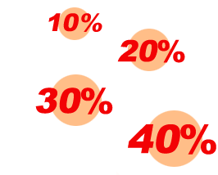

Calcular o custo de umas sapatilhas All Star de 90€ que nos saldos estão com 30% de desconto



Calcular o custo de umas sapatilhas All Star de 90€ que nos saldos estão com 30% de desconto

Algoritmo Desconto

[Calcula o preço do produto com o desconto]

1. Ler o valor do desconto
2. Ler o valor do produto
3. Calcular desconto, multiplicando o valor do produto pelo valor do desconto.
4. Dividir o desconto apurado no passo 3 por 100.
5. Subtrair o preço do preço do desconto ao preço do produto.
6. Mostrar o preço final.



### Imagina que passeias em Londres com 50€ na carteira. Como sabes quantos euros te vão restar depois de uma visita ao [*Madame Tussauds*](http://www.madametussauds.com/) cujo bilhete custa 30 Libras?

Algoritmo Conversão

[Converte o preço do bilhete de libras para euros]

1. Ler valor em euros.
2. Ler o valor do bilhete em libras.
3. Dividir o valor do bilhete por 0,78
4. Subtrair ao valor em euros o valor do bilhete em euros.
5. Mostrar o valor obtido no passo 4.

Os professores da disciplina,

Carlos Almeida

Carlos Malta